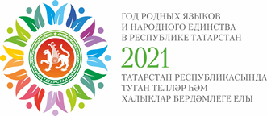

Информационная справка по проведенным мероприятиям в рамках Года родных языков и народного единства за 2021 года МАДОУ «Детский сад № 397» Приволжского района г. Казани
МАДОУ | Всего мероприятий  (единиц) | Количество участников (чел.) | Доля от общего количества детей (%)
379 | 82 | 406 | 100

ФЕВРАЛЬ
№ п\п | Наименование мероприятия | Количество участников (чел.) | Краткая информация о проведенном мероприятии | Фоторепортаж
1 | Открытие "Года родных языков и народного единства в Республике Татарстан" | 234 | В детском саду стартовали мероприятия в рамках Года родных языков и народного единства в республике Татарстан. Звуки национальных мелодий звучали на празднике. Дети читали стихи о родных языках, пели песни, исполняли задорные танцы. Дружно и весело прошел праздник, объединяя представителей разных национальностей.  Балалар бакчасында Татарстан Республикасында Туган телләр һәм Халык бердәмлеге елы кысаларында чаралар башланды. Бәйрәмдә милли көйләр яңгырады. Балалар туган телләре турында шигырьләр сөйләделәр, җырлар җырладылар, дәртле биюләр башкардылар. Төрле милләт вәкилләрен берләштереп, бәйрәм тату һәм күңелле үтте. | 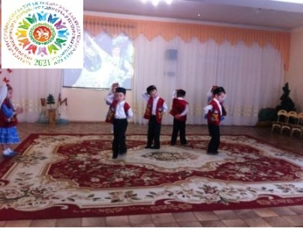
2 | Международный День дарения книг | 386 | Язык – лучший посредник для установления дружбы и согласия.  Эразм Роттердамский  Провели акцию подари книгу  Китап бүләк ит. " акциясе»  Тел – дуслык һәм татулык урнаштыру өчен иң яхшы арадашчы.  Эразм Роттердамский |   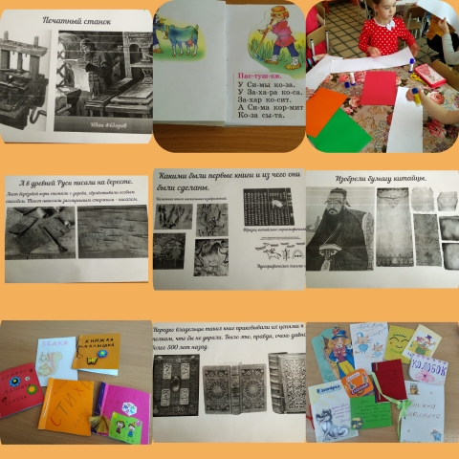
3 | Международный день родного языка |  | Познакомить ребят с международным днем родного языка, формировать бережное отношение к родному языку, гордость за свой родной русский язык, чувство принадлежности к своим предкам, народу, культуре.  Балаларны Халыкара туган тел көне белән таныштыру, туган телгә сакчыл караш, туган телең өчен горурлык, ата-бабаларың, халкың, мәдәниятеңә карау хисе формалаштыру. | \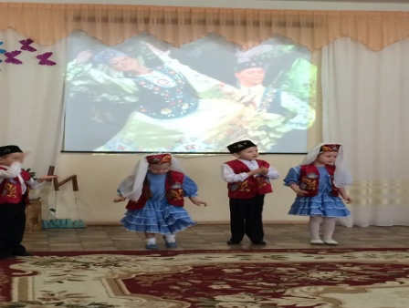
4 | Городской конкурс "Татар малае.Татар кызчыгы-2021" |  | Участниками стали воспитанники детских садов. Дети проявили свои таланты в нескольких направлениях: пели песни, танцевали, показали свои таланты на татарском языке.  Анда балалар бакчаларында тәрбияләнүчеләр катнашты. Балалар берничә юнәлештә үз талантларын күрсәттеләр: җырлар җырладылар, биеделәр, үзләренең талантларын татар телендә күрсәттеләр.. | 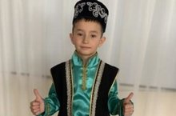
5 | "По страницам живой классики" | 86 | В рамках года родных языков и народного единства прошел Районный этап городского конкурса юных чтецов среди детей дошкольного возраста  Туган телләр һәм Халыклар бердәмлеге елы кысаларында мәктәпкәчә яшьтәге балалар арасында яшь шигырь укучылар шәһәр конкурсының район этабы узды | 